装丁

（１）Ａ４版縦置き，表紙を１ページ，問題を１１ページ以内，全１２ページ以内
※資料や図版はできるだけ精選すること。２０以内を目安とする。

※大問一つにつき２ページだと、収まらなくなります。大問あたり１ページ半を目安に作成をお願い

します。また、資料を使用する際には、１つの資料につき２問以上を出題するようにしていただけ

ると、ページの節約になります。

（２）縦４０行×横４５文字
（３）ＭＳ明朝10.5ポイント

表記（公立高校入試問題に準ずる）
半角
ゴシック
全角ゴシック
（１）例
全角
ゴシック
１ 次の各問いに答えなさい。
１ １図を見て，(1)～(3)の各問いに答えなさい。※(1),(2)
(1)
ア 句点はコンマ（ ，） 文末敬体
イ
ウ 全角ゴシック
エ
(2) 選択肢の並び・順番
ア ○○○○○○ イ ○○○○○○
ウ ○○○○○○ エ ○○○○○○
（２）様々な文末表現
①公立高等学校の学力検査問題の文末表現と同じにする。
「次の文は・・・・の一部である。次の各問いに答えなさい。」
② ① に当てはまる(「当」は漢字を使う)数字を，次のア～エから一つ選び，記号で答えなさい。
③ ① ， ② に当てはまる数字を，次のア～エからそれぞれ一つずつ選び，記号で答えなさい。
④ に当てはまる数字を書きなさい。
⑤表中のＡ～Ｄから一つ選び，記号で答えなさい。
⑥次のア～エから二つ選び，記号で答えなさい。
⑦～～と考えられるか，簡単に説明しなさい。
⑧○○を用いて10字以内で書きなさい。
⑨年代の古いものから順に，記号で答えなさい。
⑩誤っているものが一つある。誤りのある文の記号を書き，誤っている語句を正しい語句に改めなさい。
⑪ に当てはまる語を，漢字２字で書きなさい。
⑫首都名を書きなさい。また，その場所を図中のア～エから一つ選び，記号で答えなさい。
⑬技術協力などを何というか，書きなさい。
・・・・・はだれか，人物名を書きなさい。・・・・・は何とよばれているか，書きなさい。

（３）その他，いろいろな記述の仕方
①○○に当てはまるものの組み合わせとして正しいものを，
②下線部の記述 ①自由民権運動 ←文中の①は９ポイント
③かっこ（ ）の書き方 （ ① ） ① ア
④１図の・・・で示した・・・
⑤ゴシックの記述
ア～オから 二つ選び（一つ：ゴシックにしない） すべて選び 漢字で 漢字２字で書きなさい。 ３図のａ～ｅから 次のア～エから一つ選び，記号で答えなさい。
誤っているものを 含まれないものを 当てはまらないものを（※適当なもの，当てはまる，正しいもの：ゴシックにしない） 「新鮮」という語句を使って ２０字以内で
１図 ２表 資料３（※年表には通し番号はつけない）
⑥文中の名前には男女とも～さんで統一する。ただし会話文は～さんは付けない。

※各部会でできるだけ名前を統一してください。

（４）年表の作り方（例） ※年表には図版の通し番号はつけない
年 | おもなできごと
1894  1904  1914  1931  1945 | ○○○○○○○・・・・・・ａ  ○○○○○○○○○・・・・ｂ  ○○○○○○  ○○○○○○○ Ａ  ○○○○○
→出典を必ず明記する （「○○○○○」による）ドットは９に落とし，ＭＳ明朝体はそのまま。
（「日本国勢図会１３／１４年版」による）（「理科年表2014年度版」による）

標準解答欄には，観点別評価の欄を設ける
全角
ゴシック
○解答欄（例）
全角
ゴシック
全角
ゴシック
 |  |  |  |  |  |  | 知識 | 思考
１ | １ | (1) | 半角  ゴシック |  |  |  |  |  | 漢字４字  （字数指定の場合は区切り線を入れる）
 |  | (2)
 | ２
 | ３ | (1) | Ｘ |  | Ｙ |  |  |  | 完答
全角
ゴシック
 |  | (2)
 | ４
○標準解答（例）※学習指導要領のどこに関連する問題なのかを明記する。
 |  |  |  |  |  |  | 関 | 思 | 学習指導要領
１ | １ | (1) | 聖 | 徳 | 太 | 子 |  |  | (2)－ウ
 |  | (2) | 十七条の憲法 |  |  |  |  |  | (2)－ウ
 | ２ | 遣唐使 |  |  |  |  |  |  | (2)－ウ
 | ３ | (1) | Ｘ |  | Ｙ |  |  |  | (2)－ウ
 |  |  | ウ |  | イ
 |  | (2) | 仏教の力で国を守ろうと考えたため。 |  |  |  |  |  | (2)－エ
 | ４
○出題の意図（例）
ここでは，古墳時代から奈良時代までのできごとを，日本の政治や中国の王朝の移り変わりが分かるように問題を作成した。特に･･･。
※このように，解答欄と，標準解答の２種類を作成し，観点や学習指導要領のどの内容からの出題が明確に分かるように表示する。また，出題の意図について簡単にまとめ（３～５行くらい），学習指導要領の内容との関連や出題のねらいをはっきりさせる。

問題作例の例
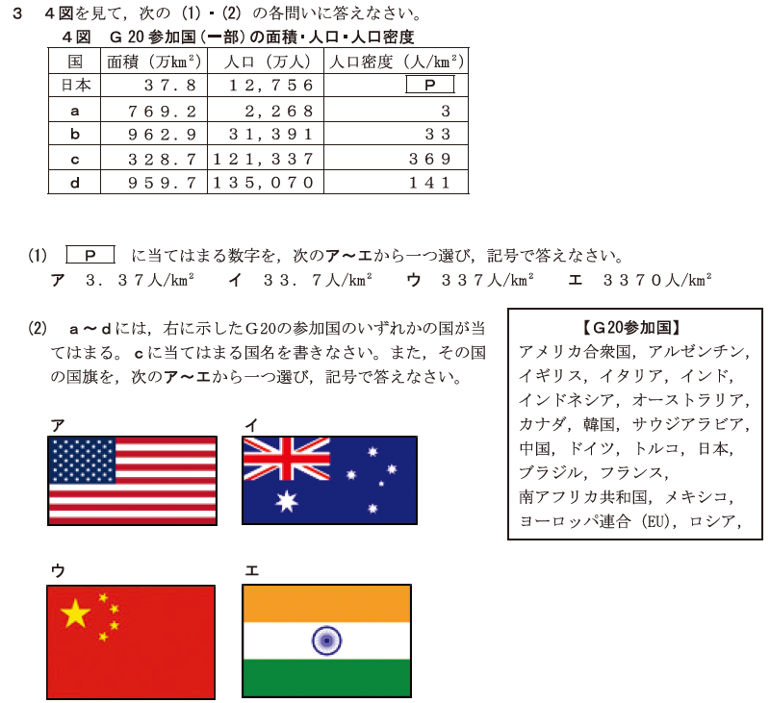
（Ｒ１ ２年生より）
統計データの読み取りだけでなく、その時々のタイムリーな出来事をうまく関連させて出題している。尚且つ、G20が何かということを知らなくても解けるようになっている。

※空きスペースにG２０についての簡単な解説があると、
問題から学ぶことができるyようになる。

模範解答は「収穫にかかわらず一定の年貢を取れる」となっており、『どのように変化したのか』という、単純な変化の読み取りになっていない。

※農民側のメリット、デメリットに注目をさせるのもありだと思います。

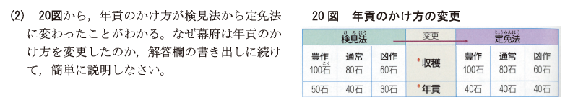

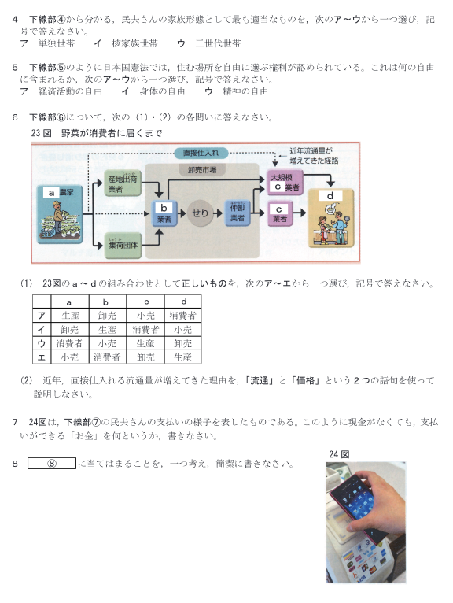
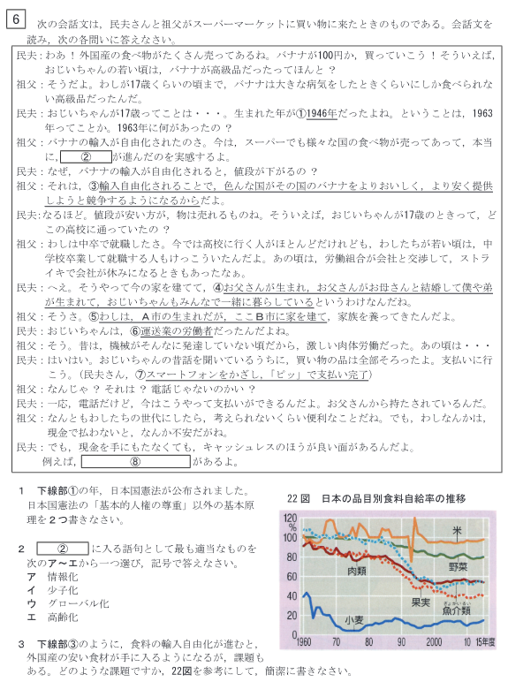
（R1 ３年生より）

最初の会話文を、大問の最後まで活用するように作成してあり、生徒たちが流れの中で説きやすくなっている。
最後の ⑧ については学習した内容を、自分たちの生活のなかに落とし込んで考えさせる問いになっている。

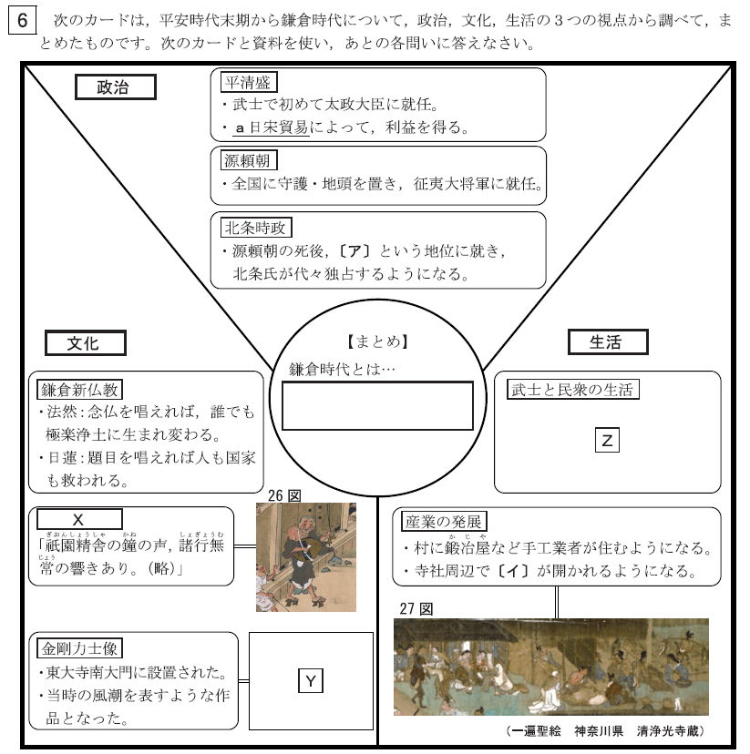
（R３ １年生より）
新指導要領やICTの活用等を踏まえ、Yチャートを活用した問題にチャレンジしてもらいました。昨年度の共通テストでも出題がありましたね。
各分野で、ぜひ新しいカタチの問題にチャレンジしてみてください。

